1) Una línea trifásica, con voltaje de línea de 230 Vrms alimenta dos cargas tal como se muestra a continuación. Tome como referencia VAB a cero grados, secuencia positiva.

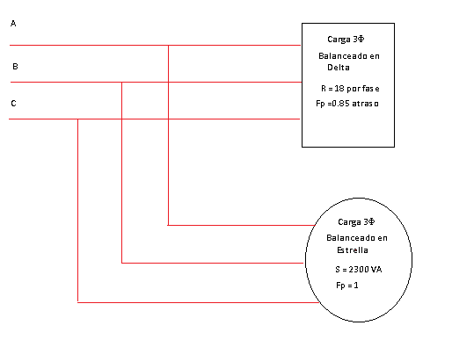

Determine:

1. Las corrientes de líneas Ia, Ib, Ic.
2. Utilice el método de l os dos vatímetros con referencia en la línea A para medir potencia activa de la carga en delta. Determine el valor de cada uno de los vatímetros y la Potencia activa de la carga en delta
3. Potencia Total Activa suministrada por la fuente.

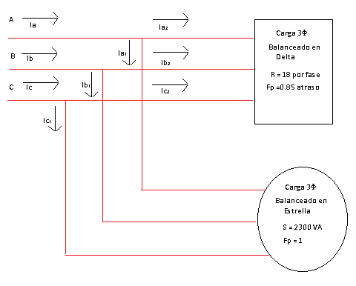

a)

Secuencia positiva: abc.

Ángulo del voltaje de fase atrasa 30° al ángulo de voltaje de línea.

$$V_{ca}=230<120°$$

$$V_{ab}=230<0°$$

$$V_{bc}=230<-120°$$

$$V_{F}=\frac{V_{L}}{\sqrt{3}}$$

$$<V_{F}={<V}_{L}-30°$$

$$V_{cn}=230<90°$$

$$V_{an}=230<-30°$$

$$V_{bn}=230<-150°$$

Carga 3Φ en estrella:

$$θ_{1}=\cos^{-1}\left(1\right)$$

$$θ_{1}=0$$

$$S=\frac{3{\left|V_{ab}\right|}^{2}}{Z^{*}}$$

$$Z^{*}=\frac{3{\left|V_{ab}\right|}^{2}}{S}$$

$$Z^{*}=23<0° Ohm$$

$$Z=23<0° Ohm$$

$$I_{a1}=\frac{V_{an}}{Z}$$

$$I_{a1}=5.77<-30° A$$

$$I_{a1}=5.77<90° A$$

$$I_{b1}=5.77<-30° A$$

$$I_{c1}=5.77<-150° A$$

Carga 3Φ en delta:

$$θ_{2}=\cos^{-1}\left(0.85\right)$$

$$θ_{2}=31.79°$$

$$\cos{θ_{2}}=\frac{R}{Z_{2}}$$

$$Z_{2}=\frac{R}{\cos{θ_{2}}}$$

$$\left|Z_{2}\right|=21.78 Ohm$$

$$Z_{2}=21.78<31.79° Ohm$$

$$I_{ab}=\frac{V_{ab}}{Z_{2}}$$

$${\text{I}}_{\text{ab}}\text{=10.86<-31.79° A}$$

$$I_{ca}=10.86<88.21° A$$

$$I_{ab}=10.86<-31.79° A$$

$$I_{bc}=10.86<-151.79° A$$

$$I_{a2}=I_{ab}-I_{ca}$$

$$I_{a2}=18.81<-61.79° A$$

$$I_{c2}=18.81<58.21° A$$

$$I_{a2}=18.81<-61.79° A$$

$$I_{b2}=18.81<-181.79° A$$

$$I_{a}=I_{a1}+I_{a2}$$

$$I_{a}=23.9<-54.49° A$$

$$I_{c}=23.9<65.51° A$$

$$I_{a}=23.9<-54.49° A$$

$$I_{b}=23.9<-174.49° A$$

b)

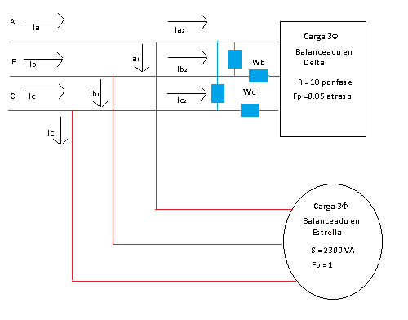

$$θ_{B}=<V_{ba}-<I_{b2}$$

$$θ_{B}=361.79=1.79°$$

$$W_{B}=V_{ba}I_{b2}\cos{θ_{B}}$$

$$W_{B}=4324.19 w$$

$$θ_{C}=<V_{ca}-<I_{c2}$$

$$θ_{C}=61.79°$$

$$W_{C}=V_{ca}I_{c2}\cos{θ_{C}}$$

$$W_{C}=2045.06 w$$

c)

$$P_{3 delta}=W_{B}+W_{C}$$

$$P_{3 delta}=6369.25 w$$

Como el ángulo entre la potencia aparente S y la potencia activa P es de 0°, ambas potencias son iguales en magnitud.

$$P_{3 estrella}=S_{estrella}=P_{estrella}$$

$$P_{3 estrella}=2300 w$$

$$P_{total}=P_{3 estrella}+P_{3 delta}$$

$$P_{total}=8668.45 w$$